Перв. примен. |  | norvind-company.com ООО "ПК"Домвент" Тел.:+7 (812) 936-08-59 195275, г. Санкт- Петербург,    E-mail: vozduhvdom@mail.ru ул.Коммуны, д.67 лит БМ пом.10724,  Утверждаю
Справ. № |  | Генеральный директор ООО "ПК"Домвент"  В.В Петров.  "08" апреля 2026 г.  М. П.  ТИПОВАЯ ТЕХНОЛОГИЧЕСКАЯ КАРТА  Монтаж приточного вентиляционного клапана Norvind Pro 125 с системой негорючих воздуховодов для вентфасадов  ТТК 004-2026  Санкт-Петербург 2026
Подп. и дата
Инв. № дубл.
Взам. инв. №
Подп. и дата
Подп. и дата |  |  |  |  |  |  | ТТК 004-2026 Редакция 1  В.В. Петров, 2026
Подп. и дата |  | Изм. | Лист | № докум. | Подп. | Дата
Инв. № подл. |  | Разраб. |  | Петров |  |  | ТТК 004-2026  Монтаж Norvind Pro Редакция 1 | Лит. |  |  | Лист | Листов
Инв. № подл. |  | Пров. |  | Брезгин |  |  | ТТК 004-2026  Монтаж Norvind Pro Редакция 1 |  |  |  | 1 | 13
Инв. № подл. |  | Т.контр. |  | Дмитриев |  |  | ТТК 004-2026  Монтаж Norvind Pro Редакция 1 | ООО "ПК"Домвент"  norvind-company.com
Инв. № подл. |  | Н.контр. |  | Дмитриев |  |  | ТТК 004-2026  Монтаж Norvind Pro Редакция 1
Инв. № подл. |  | Утв. |  | Дмитриев |  |  | ТТК 004-2026  Монтаж Norvind Pro Редакция 1

Содержание
- Область применения и распространения 3
- Организация и технология строительного процесса 5
- Требования к качеству и приёмке работ 10
- Требования к технике безопасности и охране труда, к экологической и пожарной безопасности 12
- Материально-технические ресурсы 14
- Технико-экономические показатели 15
Подп. и дата
Инв. № дубл.
Взам. инв. №
Подп. и дата
Инв. № подл.
Инв. № подл. |  |  |  |  |  |  | ТТК 004-2026 Редакция 1 В.В.  Петров, 2026 | Лист
 |  |  |  |  |  |  |  | 2
Инв. № подл. |  | Изм. | Лист | № докум. | Подп. | Дата | ТТК 004-2026 Редакция 1 В.В.  Петров, 2026 | 2

1. Область применения и распространения
  - Типовая технологическая карта (далее по тексту - ТТК) - комплексный нормативный документ, устанавливающий по определённо заданной технологии организацию рабочих процессов по строительству сооружения с применением наиболее современных средств механизации, прогрессивных конструкций и способов выполнения работ. ТТК рассчитана на некоторые средние условия производства работ. ТТК предназначена для использования при разработке Проектов производства работ (далее по тексту - ППР), другой организационно-технологической документации, а также с целью ознакомления (обучения) рабочих и инженерно-технических работников с правилами производства конкретного вида работ;
  - Настоящая ТТК разработана на монтаж приточного вентиляционного клапана Norvind Pro (далее по тексту - клапан Norvind Pro с системой негорючих воздуховодов для вентфа- садов) производства ООО "Производственная компания
"Домвент":
а) в строящиеся дома с черновой отделкой;
б) в эксплуатирующиеся дома с чистовой отделкой;
  - В состав работ, рассматриваемых в ТТК, входят:
    - разметка наружной стены дома с внутренней поверхности;
    - сверление отверстия;
    - монтаж клапана Norvind Pro;
  - Работы проводятся в одну смену квалифицированным персоналом;
  - При привязке настоящей ТТК к конкретным объектам, проектным условиям работ и условиям производства работ подлежат уточнению объёмы выполняемых работ, потребность в материально-технических ресурсах, калькуляция затрат труда и календарный план производства работ;
  - На базе ТТК в составе ППР разрабатываются Рабочие технологические карты (далее по тексту - РТК, как обязательные составляющие) на выполнение отдельных видов работ.
РТК разрабатываются на основе типовых карт для конкретных условий данной строительной организации с учётом её проектных и строительных материалов, привязанных к местным условиям.
РТК регламентируют средства технологического обеспечения и технологические правила при производстве работ. Состав и степень детализации материалов, разрабатываемых в РТК, устанавливаются соответствующей подрядной строительно-монтажной организацией, исходя из специфики и объёма выполняемых работ.
Подп. и дата
Инв. № дубл.
Взам. инв. №
Подп. и дата
Инв. № подл.
Инв. № подл. |  |  |  |  |  |  | ТТК 004-2026 Редакция 1 В.В.  Петров, 2026 | Лист
 |  |  |  |  |  |  |  | 3
Инв. № подл. |  | Изм. | Лист | № докум. | Подп. | Дата | ТТК 004-2026 Редакция 1 В.В.  Петров, 2026 | 3

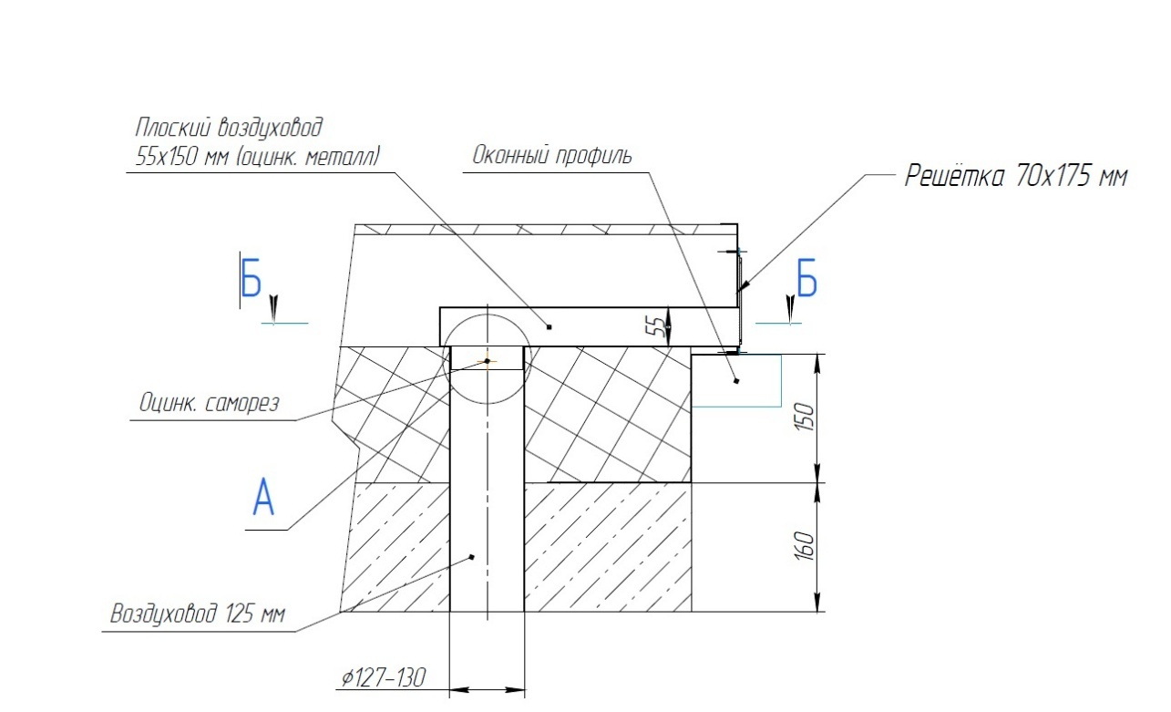
Рис. 1. Узел соединения корпуса Norvind Pro со стеной. Вид сверху, продольный разрез.

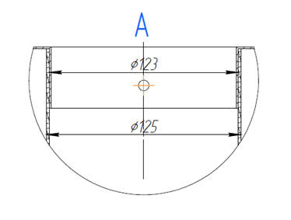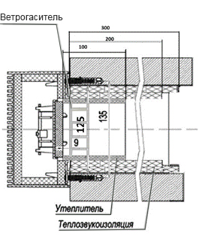

Рис. 2. Узел стыковки Р металлического фланца и пластикового воздуховода со
стороны фасада, вид сбоку,
поперечный разрез Рис. 1. Узел соединения корпуса
Pro с системой негорючих воздуховодов для вентфасадовсо стеной. Вид сверху,продольный разрез.
Подп. и дата
Инв. № дубл.
Взам. инв. №
Подп. и дата
Инв. № подл.
Инв. № подл. |  |  |  |  |  |  | ТТК 004-2026 Редакция 1 В.В.  Петров, 2026 | Лист
 |  |  |  |  |  |  |  | 4
Инв. № подл. |  | Изм. | Лист | № докум. | Подп. | Дата | ТТК 004-2026 Редакция 1 В.В.  Петров, 2026 | 4

2. Организация и технология строительного процесса.
  - До начала проведения мероприятий по монтажу должны быть выполнены следующие предварительные работы:
а) подготовлены площадки для складирования клапанов Norvind Pro с системой негорючих воздуховодов для вентфасадов;
б) на объект доставлены все необходимые монтажные средства, техника, приспособления и инструменты;
  - Клапаны Norvind Pro складируются на объекте в заводской упаковке на спланированной площадке под навесом;
    - Навес должен обеспечивать защиту клапанов Norvind Pro от атмосферных осадков и воздействия прямых солнечных лучей;
    - Транспортировка клапанов Norvind Pro на объект и их хранение на объекте должны производиться в соответствии с указаниями паспорта и технических условий на клапаны Norvind Pro;
    - Запрещается:
      - транспортировать и хранить клапаны Norvind Pro без заводской упаковки, а также нарушать её целостность при транспортировке и хранении;
      - транспортировать клапаны Norvind Pro волоком;
      - вставать ногами на клапаны Norvind Pro во время транспортировки и хранении, а также ронять на них любые предметы;
2.2.4. Перед монтажом клапанов Norvind Pro необходимо снять с них заводскую упаковку;
  - Монтаж клапана Norvind Pro возможен как в домах с чистовой, так и с черновой отделкой. При монтаже клапана Norvind Pro должны быть осуществлены следующие мероприятия:
    - Корпус клапана без крышки прикладывается к стене на высоте 2-2,2 метра от пола и отмечается центр отверстия для установки трубы подвода воздуха;
    - В стене сверлится отверстие диаметром 127-132 мм. Отверстие сверлится горизонтально, или с небольшим уклоном в сторону улицы;
    - Отверстие в стене может быть проделано при помощи сухого, либо мокрого алмазного бурения, как с применением бурильной установки которая крепится к стене, так и с рук при помощи ручной дрели для алмазного сверления, метод выбирается в зависимости от типа стены.
    - В проделанное отверстие устанавливается труба подвода воздуха со звукоизоляцией и теплоизоляцией нужной длинны диаметром 125 мм., труба должна быть обрезана по толщине стены и вставлена вровень со стеной как внутри, так и снаружи помещения;
    - Труба должна плотно прилегать к стенкам проделанного отверстия. Если между трубой и стенками отверстия присутствуют зазоры, то необходимо с двух сторон трубы
Подп. и дата
Инв. № дубл.
Взам. инв. №
Подп. и дата
Инв. № подл.
Инв. № подл. |  |  |  |  |  |  | ТТК 004-2026 Редакция 1 В.В.  Петров, 2026 | Лист
 |  |  |  |  |  |  |  | 5
Инв. № подл. |  | Изм. | Лист | № докум. | Подп. | Дата | ТТК 004-2026 Редакция 1 В.В.  Петров, 2026 | 5

наклеить уплотнитель на самоклеящейся основе толщиной, необходимой для устранения зазоров;
    - В трубу вставляется тепло-шумоизоляция на основе вторично-вспененного пенополиуретана.. внутрь вставленной тепло-шумоизоляции также монтируется теплоизоляция на основе вспененного пенополиэтилена длиной 200 мм. Далее вставляется стыковочная теплоизоляция толщиной 5 мм и ветрогаситель из вторично-вспененного пенополиуретана. Из трубы, в сторону помещения, 5-миллиметровая теплоизоляция выдвигается из стены на 9мм.;
    - К стене прикладывается корпус клапана Norvind Pro так, чтобы 5-милиметровая теплоизоляция заходила в отверстие корпуса и примыкала к закрытой заслонке. Для удобства монтажа заслонку и ветрогаситель можно аккуратно снять;
    - Вспененный полиэтилен на корпусе должен быть надет на выступающую из стены 5-милиметровую теплоизоляцию, в ветрогасителе при начале эксплуатации клапана вытащить заглушки;
    - Отгибаются углы утеплителя на корпусе клапана и размечаются отверстия под дюбели диаметром 6 мм., при этом корпус должен быть установлен параллельно горизонтальной плоскости, а язычок от заслонки находится внизу;
    - Корпус крепится на 4 самореза.;
    - Необходимо удостовериться, что в крайнем левом положении язычка заслонка закрыта. Если это не так, необходимо придерживая язычок в крайнем левом положении прижать заслонку до закрытого положения;
    - Одевается крышка на клапан Norvind Pro с системой негорючих воздуховодов для вентфасадов таким бразом, чтобы фильтр внутри корпуса не деформировался;
    - Со стороны фасада к пластиковому воздуховоду присоединяется металлический прямоугольный воздуховод с фланцем.
    - Перед установкой размечается место для отверстия в противопожарном коробе оконного откоса с учётом уклона воздуховода в сторону улицы минимум 2°.
    - Прямоугольный воздуховод крепится к отогнутой пластине противопожарного короба с помощью оцинкованного самореза или заклёпки.
    - Фланец металлического воздуховода и пластиковый воздуховод фиксируются в месте стыковки оцинкованным саморезом или заклёпкой.
    - Со стороны улицы отверстие в противопожарном коробе, к которому примыкает воздуховод прямоугольного сечения закрывается металлической решёткой 77х175мм или 85х175 мм. Решётки крепятся с помощью заклёпок или герметика.
Подп. и дата
Инв. № дубл.
Взам. инв. №
Подп. и дата
Инв. № подл.
Инв. № подл. |  |  |  |  |  |  | ТТК 004-2026 Редакция 1 В.В.  Петров, 2026 | Лист
 |  |  |  |  |  |  |  | 6
Инв. № подл. |  | Изм | . Лист | № докум. | Подп. | Дата | ТТК 004-2026 Редакция 1 В.В.  Петров, 2026 | 6

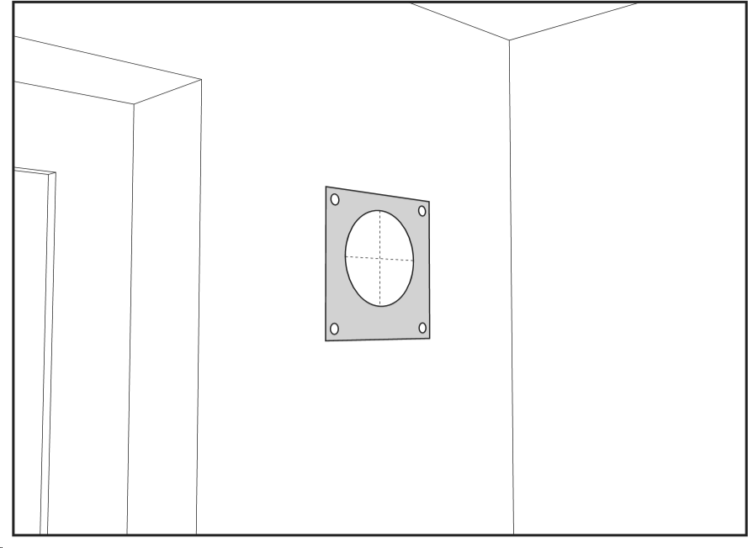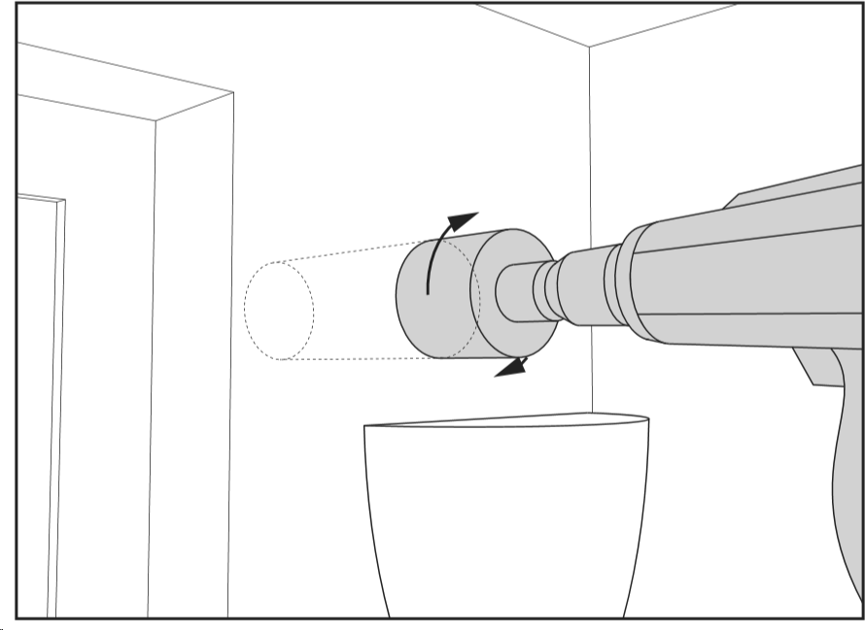
Рис. 3. Иллюстрация к п.п. 2.3.1. Рис. 4. Иллюстрация к п.п. 2.3.2.

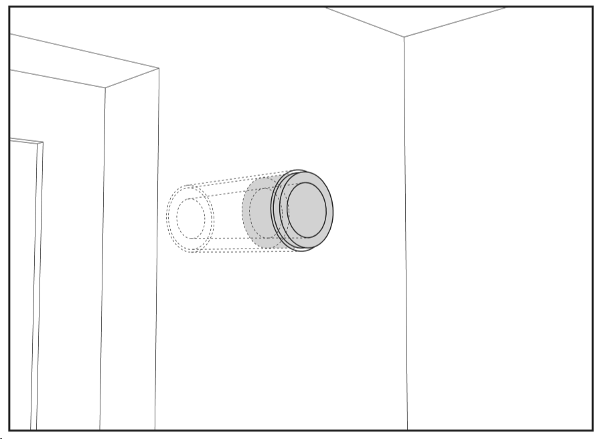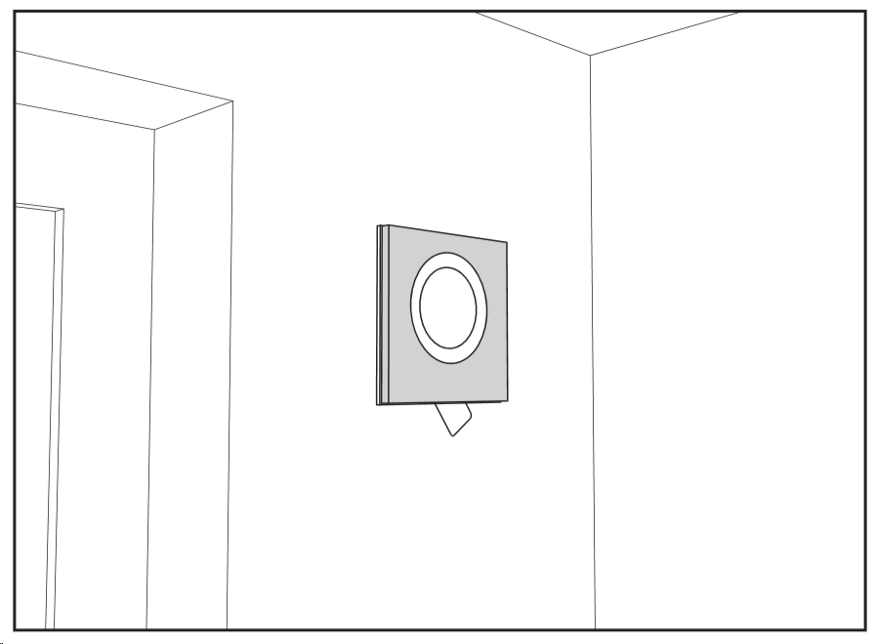

Рис. 5. Иллюстрация к п.п. 2.3.6. Рис. 6. Иллюстрация к п.п. 2.3.7.

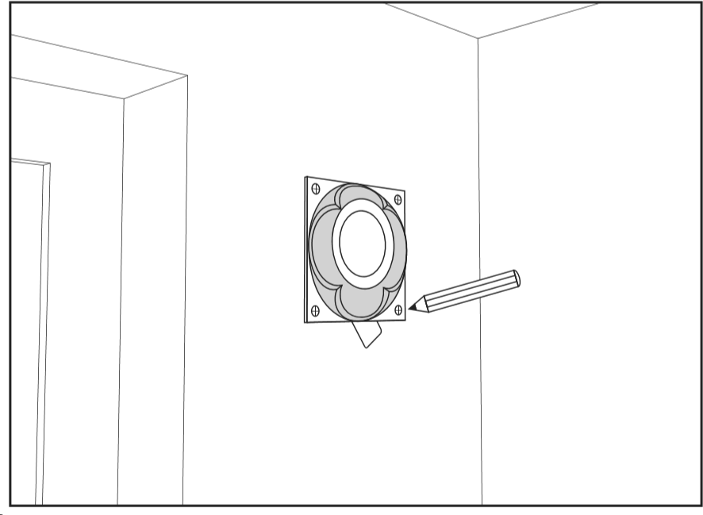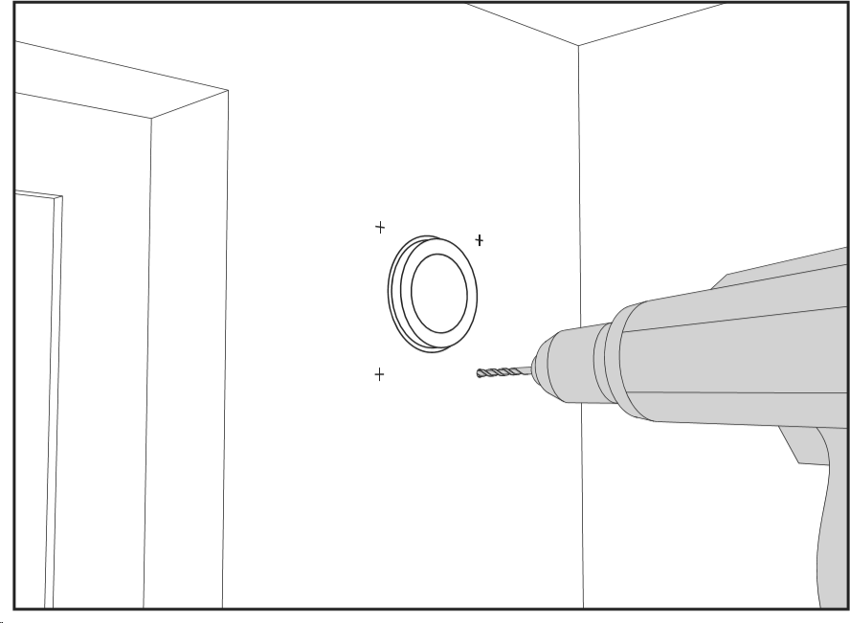

Рис. 7. Иллюстрация к п.п. 2.3.9. Рис. 8. Иллюстрация к п.п. 2.3.9.
Подп. и дата
Инв. № дубл.
Взам. инв. №
Подп. и дата
Инв. № подл.
Инв. № подл. |  |  |  |  |  |  | ТТК 004-2026 Редакция 1 В.В.  Петров, 2026 | Лист
 |  |  |  |  |  |  |  | 7
Инв. № подл. |  | Изм. | Лист | № докум. | Подп. | Дата | ТТК 004-2026 Редакция 1 В.В.  Петров, 2026 | 7

3. Требования к качеству и приёмке работ.
  - Клапаны Norvind Pro 125 с системой негорючих воздуховодов для вентфасадов, поступающие на объект, должны отвечать требованиям ТУ
ТУ 22.23.19-010-34354092-2025. После поступления клапанов Norvind Pro 125 с системой негорючих воздуховодов для вентфасадов на объект производится их входной контроль путём визуального осмотра и изучения сопроводительной технической документации.
Клапаны Norvind Pro, произведённые ООО "Производственная компания "Домвент", должны поставляться в упакованном виде, иметь маркировку согласно ТУ 22.23.19-010-34354092-2025 и сопровождаться оригиналом паспорта и руководства по эксплуатации, а также копиями соответствующих сопроводительных документов на эти клапаны;
  - Комплектность поставки клапанов Norvind Pro 125 с системой негорючих воздуховодов для вентфасадов определяется условиями поставки.
  - Контроль качества выполняемых работ должен осуществляться специалистами или специальными службами, оснащёнными техническими средствами, обеспечивающими необходимую достоверность и полноту контроля, и возлагается на руководителя производственного подразделения (прораба, мастера и т.п.), выполняющего монтажные работы;
  - По окончании монтажа клапанов Norvind Pro 125 с системой негорючих воздуховодов для вентфасадов производится приёмочный контроль выполненных работ, при котором проверяющим представляется следующая документация:
    - журнал работ по монтажу клапанов Norvind Pro;
    - паспорта и руководства по эксплуатации на клапаны Norvind Pro 125;
  - При инспекционном контроле надлежит проверять качество монтажных работ выборочно по усмотрению заказчика или генерального подрядчика с целью проверки эффективности ранее проведённого производственного контроля. Инспекционный контроль может быть произведён на любой стадии монтажных работ;
  - Качество производства работ обеспечивается выполнением требований настоящей ТТК к требующейся последовательности проведения взаимосвязанных работ и к техническому контролю за ходом работ;
  - Контроль качества производимых работ при монтаже клапанов Norvind Pro 125:
    - При проверке отверстия, произведённого согласно п.п. 2.3.2., оно не должно быть под уклоном внутрь помещения. Проверка производится с помощью уровня;
    - При проверке установки трубы подвода воздуха в п.п. 2.3.4., труба снаружи помещения должна быть обязательно вровень со стеной, а внутри помещения допускается утопление трубы на 2 см. Проверка производится визуально;
    - Зазоры между отверстием, произведённым согласно п.п. 2.3.5., и трубой подвода воздуха должны отсутствовать как со стороны улицы, так и со стороны помещения. Проверка производится визуально;
    - Выступ трубного утеплителя в п.п. 2.3.6. проверяется линейкой. Выступ относительно
стены должен быть 9 мм.;
Подп. и дата
Инв. № дубл.
Взам. инв. №
Подп. и дата
Инв. № подл.
Инв. № подл. |  |  |  |  |  |  | ТТК 004-2026 Редакция 1  В.В.Петров, 2026 | Лист
 |  |  |  |  |  |  |  | 8
Инв. № подл. |  | Изм | Лист | № докум. | Подп. | Дата | ТТК 004-2026 Редакция 1  В.В.Петров, 2026 | 8

    - Необходима параллельность корпуса в п.п. 2.3.9. относительно горизонтальной поверхности. Проверка производится с помощью уровня;
    - При креплении корпуса к стене в п.п. 2.3.10. необходимо плотное прилегание клапана к поверхности стены в случае чистовой отделки помещения. Проверка производится визуально.
    - Необходимо удостоверится что в крайнем левом положении язычка в п.п. 2.3.11. заслонка закрыта.
Таблица 1
Перечень контролируемых работ при монтаже клапанов Norvind Pro
№ | Предмет контроля | Способ контроля  и инструмент | Время проведения | Ответственный | Техническая характеристика качества
1 | Позиционирование  отверстия в стене | Строительный  уровень | Во  время монтажа | Прораб | Отсутствие уклона  внутрь помещения
2 | Позиционирование трубы подвода воздуха в стене | Визуальный осмотр | Во  время монтажа | Прораб | Снаружи труба  вровень со стеной, внутри возможно утопление 2 см.
3 | Зазор между трубой  подвода воздуха и отверстием в стене. | Визуальный осмотр | Во  время монтажа | Прораб | Отсутствие зазора
4 | Выступ трубного  утеплителя от стены | Линейка,  угольник | в Во я м рем жа  онта | Прораб | Выступ - 9 мм.
5 | Параллельность корпуса  клапана относительно горизонтальной поверхности | Строительный уровень | Во  время монтажа | Прораб | Отсутствие  положительных и отрицательных отклонений
6 | Плотное прилегание  корпуса к стене (чистовая отделка) | Визуальный осмотр | Во  время монтажа | Прораб | Отсутствие щелей
7 | Положение заслонки  при крайнем левом положении  язычка | Визуальный осмотр | Во  время монтажа | Прораб | Заслонка в  закрытом положении

Подп. и дата
Инв. № дубл.
Взам. инв. №
Подп. и дата
Инв. № подл.
Инв. № подл. |  |  |  |  |  |  | ТТК 004-2026 Редакция 1  В.В.Петров, 2026 | Лист
 |  |  |  |  |  |  |  | 9
Инв. № подл. |  | Изм | Лист | № докум. | Подп. | Дата | ТТК 004-2026 Редакция 1  В.В.Петров, 2026 | 9

4. Требования к технике безопасности и охране труда, к экологической и пожарной безопасности.
  - При производстве работ следует руководствоваться СНиП 41-01-2003 и эксплуатационной документацией;
  - Ответственность за выполнение мероприятий по технике безопасности, охране труда, экологической и пожарной безопасности возлагается на руководителей работ, назначенных приказом;
  - Охрана труда рабочих должна обеспечиваться выдачей администрацией необходимых средств индивидуальной защиты (спецодежды, обуви и др.), выполнением мероприятий по коллективной защите рабочих (ограждения, освещение, предохранительные устройства и приспособления);
  - Все лица, занятые в монтаже клапанов Norvind Pro должны носить каски;
  - Перед допуском к работе по монтажу клапанов Norvind Pro руководители организации обязаны обеспечить обучение и проведение инструктажа по технике безопасности на рабочем месте. Ответственность за безопасное производство работ в течение каждой смены может быть возложена только на одно лицо.
Фамилия, имя, отчество и должность ответственного лица должны быть указаны на плакате, который вывешивается на видном месте.
  - К работам по монтажу клапанов Norvind Pro должен допускаться персонал старше 18 лет:
    - ознакомленный под роспись техническую документацию на клапаны Norvind Pro;
    - ознакомленный под роспись с Рабочей Технологической картой;
    - прошедший инструктаж по технике безопасности и противопожарной безопасности;
    - знающий правила оказания первой помощи;
4.7. В целях безопасности ведения работ на объекте ответственный за безопасное производство работ обязан:
- ознакомить рабочих с Рабочей технологической картой под роспись;
- разъяснить работникам их обязанности и последовательность выполнения действий;
- перед началом смены лично проверить состояние техники безопасности во всех рабочих местах руководимой им бригады и немедленно устранить обнаруженные нарушения (если нарушения не могут быть устранены силами бригады или угрожают здоровью, или жизни работающих, ответственный должен доложить об этом мастеру или производителю работ и не приступать к работе);
- следить за исправным состоянием инструментов, механизмов и приспособлений;
- контролировать правильность их выполнения, обеспечивать трудовую дисциплину среди членов бригады и соблюдение ими правил внутреннего распорядка и немедленно устранять
Подп. и дата
Инв. № дубл.
Взам. инв. №
Подп. и дата
Инв. № подл.
Инв. № подл. |  |  |  |  |  |  | ТТК 004-2026 Редакция 1 В.В.  Петров, 2026 | Лист
 |  |  |  |  |  |  |  | 10
Инв. № подл. |  | Изм. | Лист | № докум. | Подп. | Дата | ТТК 004-2026 Редакция 1 В.В.  Петров, 2026 | 10
нарушения техники безопасности членами бригады;
- организовывать работы в соответствии с проектом производства работ;
- не допускать до работы членов бригады без средств индивидуальной защиты, спецодежды и обуви;
- не допускать нахождения членов бригады в опасных зонах;
- не допускать до работы лиц, находящихся в состоянии алкогольного или наркотического опьянения, удалять их с территории строительной площадки;
- при хранении, транспортировке, монтаже и эксплуатации клапанов Norvind Pro обеспечить невозможность доступа к ним всех посторонних лиц, кроме обслуживающего персонала;
4.8. Материалы клапанов Norvind Pro не токсичны и не оказывают вредного влияния на организм человека при непосредственном контакте;
- 4.10. Средства пожаротушения при возгорании клапанов: вода, войлок, огнетушители любого типа, инертные газы, песок, асбестовое полотно, и т.д.
Подп. и дата
Инв. № дубл.
Взам. инв. №
Подп. и дата
Инв. № подл.
Инв. № подл. |  |  |  |  |  |  | ТТК 004-2026 Редакция 1 В.В.  Петров, 2026 | Лист
 |  |  |  |  |  |  |  | 11
Инв. № подл. |  | Изм. | Лист | № докум. | Подп. | Дата | ТТК 004-2026 Редакция 1 В.В.  Петров, 2026 | 11

      - Материально-технические ресурсы
        - Перечень основных инструментов, машин и приспособлений, необходимых при монтаже одного клапана Norvind Pro, приведён в таблице 2.
Таблица 2
Перечень МТР, задействованных при монтаже клапана Norvind Pro 125
№ | Наименование | Марка | Ед. изм. | Количество
1 | Каска строительная | Любая | шт. | 1
2 | Гидроуровень строительный | Любая | шт. | 1
3 | Линейка/уголок | Любая | шт. | 1
4 | Комплект инструментов для  алмазного бурения | Любая | шт. | 1
5 | Перфоратор электрический | Любая | шт. | 1
6 | Отвертка крестовая | Любая | шт. | 1
7 | Коронка для алмазного  бурения О 132 мм | Любая | шт. | 1
8 | Самоклеящаяся лента для  уплотнения толщ. 1-2 мм | Любая | метр | 1
9 | Болгарка/ножовка по  металлу | Любая | шт. | 1

        - При необходимости допускается использовать вместо приведённых в таблице 2 иные инструменты, машины и приспособления с аналогичными по технических характеристикам.

Подп. и дата
Инв. № дубл.
Взам. инв. №
Подп. и дата
Инв. № подл.
Инв. № подл. |  |  |  |  |  |  | ТТК 004-2026 Редакция 1 В.В.  Петров, 2026 | Лист
 |  |  |  |  |  |  |  | 12
Инв. № подл. |  | Изм. | Лист | № докум. | Подп. | Дата | ТТК 004-2026 Редакция 1 В.В.  Петров, 2026 | 12

      - Технико-экономические показатели
        - Монтаж одного клапана Norvind Pro с системой негорючих воздуховодов для вентфа- садов производится специалистом за 1 чел.-ч.
        - Состав персонала, участвующего в монтаже одного клапана Norvind Pro с си- стемой негорючих воздуховодов для вентфасадов: один квалифицированный монтажник.

Подп. и

дата

Изм. Лист № докум. Подп. Дата
Инв. № подл.
ТТК 004-2026
Редакция 1 В.В.Петров, 2026
Лист
13

